Peñalolén, 3 de mayo 2021

Estimados Apoderados y Apoderadas:

Junto con saludar, les informo que la JUNAEB ha enviado a este establecimiento una Circular con los requisitos que deben cumplir nuestros estudiantes para la postulación a la TARJETA NACIONAL ESTUDIANTIL TNE, con la siguiente información:

“Los alumnos de colegios particulares no subvencionados para optar al beneficio, deben cumplir con un desmedro socioeconómico, requiriendo además contar con la respectiva inscripción en el sistema web TNE (trámite con la encargada).
Pueden participar en este proceso los estudiantes que se encuentren cursando entre 5° básico a IV° medio.

Para postular al beneficio, el estudiante deberá acreditar un ingreso per cápita familiar inferior o igual a $352.743, a través del establecimiento educacional oficiando este como Ministro de Fe, presentando los siguientes documentos:

Este año comenzaremos con un formato de postulación mixta, es decir, existirán dos formas de postular al beneficio.
- La primera corresponde a la inscripción del alumno en el Registro Social de Hogares RSH, obteniendo automáticamente el beneficio, asumiendo que se incorpora en este registro debido a que posee un desmedro y deberá presentar el comprobante a la encargada de la TNE para su posterior inscripción.

- La segunda, ingreso familiar per cápita igual o inferior a $ 352.743, el cual deberá ser demostrado con la Declaración de renta Formulario 22 del Servicio de Impuestos Internos (si ambos padres perciben ingresos se debe presentar un formulario por cada uno).

Este formato mixto de postulación en el cual el alumno puede realizar la primera o segunda gestión se mantendrá sólo durante el periodo 2020, siendo a partir del año 2021 obligatorio estar inscrito en el Registro Social de Hogares.

Tarjeta Nueva
Existirá la instancia del Capturador JUNAEB: dispuesto por JUNAEB en www.tne.cl en el cual el alumno(a) puede capturarse la fotografía automáticamente. El capturador fotográfico ya se encuentra disponible y podrá ser utilizado durante todo el periodo.
(Adjuntamos un manual de uso del aplicativo con el cual podrá realizar el proceso de captura fotográfica de alumnos. Si necesita mayor asesoría, puede escribirnos a contactocapturatne@infer.cl o contactolcapturatne@infer.cl, o llamar a los fonos 974355359/974355492 donde estaremos respondiendo a la brevedad.)

Revalidación TNE 2021
El proceso de revalidación de la TNE es para alumnos de 6° a 8° básico y de II° a IV° Medio que cuenten con una tarjeta del nivel y que se encuentren debidamente inscritos para el proceso (inscribirse con la encargada del colegio).

Revalidación Tecnológica
Para la utilización de la red de Transantiago, donde el alumno es el responsable de la revalidación del beneficio a través del procedimiento que se describe a continuación: La activación de la tarjeta se realizará ingresando la TNE en cualquier Tótem Bip, el cual indicará la continuidad del beneficio mediante el mensaje “Pase Extendido”.
(Previo a ello debe acercarse a la encargada de la TNE del establecimiento, para que sean ingresados los datos del alumno a la plataforma).

Reposición TNE:
El proceso de reposición de la TNE se realiza cuando un estudiante pierde, le roban o deteriora su tarjeta, y requiere de una nueva. Para realizar este trámite, el alumno debe presentar además de la documentación respectiva al proceso (cédula de identidad, certificado de alumno regular y constancia en caso de pérdida o TNE anterior por otros motivos), una carta de certificación de desmedro socioeconómico emitido por el establecimiento. La reposición para educación básica y media es gratuita.

NOTA:
Las reposiciones hechas hasta el 28 de febrero del 2021 son TNE 2020 y deben ser revalidadas para el período 2021.

Recuerde que para realizar sus consultas se encuentran disponibles las redes sociales de JUNAEB, www.junaeb.cl www.tnejunaeb.cl www.ayudajunaeb.cl “

Esperando que la información emitida por la JUNAEB haya sido de su interés y que los interesados en adquirir la TNE entreguen la documentación solicitada antes del 31 de mayo, les informo que la encargada en nuestro colegio es la secretaria de Rectoría, Sra. Maricel Zúñiga U., correo electrónico maricel.zuniga@cmpe.cl

A continuación, encontrarán manual de Revalidación y toma de Fotografía.

Cordialmente,

Gabriela Toro Arriagada
Rectora
Colegio Mayor Peñalolén

RESUMEN PROCESO DE REVALIDACIÓN TNE 2021

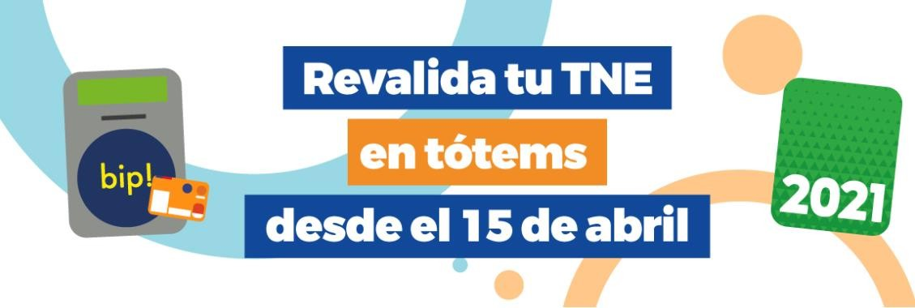

El proceso de revalidación consiste en la renovación del beneficio ya existente, para el período en curso. Este proceso se realiza anualmente y podrán realizarlo los alumnos que cumplan las siguientes condiciones:

- Estar inscrito en el sistema web TNE*.
- Encontrarse cursando el mismo nivel educacional que la última tarjeta emitida (Basica o Media).
- Tener una TNE vigente y en buen estado físico (sin deterioro).

El trámite se encuentra disponible desde el 15 de abril hasta el 31 de mayo 2021, por el momento no tenemos información de ampliación de plazo por efecto de las cuarentenas, sin embargo, recomendamos estar a atentos de los informado en la página http://www.tne.cl/ o en redes sociales oficiales de JUNAEB:
- Facebook https://www.facebook.com/GOBIERNOJUNAEB,
- Twitter https://twitter.com/EquipoJUNAEB,
- Instagram https://www.instagram.com/gobiernojunaeb/,

*inscripción en el sistema TNE:

- Colegios Particulares sin subvención la inscripción en el sistema TNE se debe realizar de forma manual por un encargado TNE designado en el colegio, el cual debe contar con clave de acceso al sistema TNE ubicado en la página http://www.tne.cl/ en el icono o directamente en el enlace https://sistema.tne.cl/tie/ingresos/acceso/13/bm, esta clave la pueden solicitar a través de un correo oficial del establecimiento a esteban.pizarro@junaeb.cl o milton.estrada@junaeb.cl indicando claramente el RBD del establecimiento y nombre completo del encargado.

o Es importante señalar que el colegio debe enviar todos los años en el mes de marzo/abril a la Dirección Regional Metropolitana de JUNAEB el documento llamado “CERTIFICACIÓN DE REGULARIDAD Y CONDICIÓN DE DESMEDRO SOCIOECONÓMICO DE ESTUDIANTES PARA EL PROCESO DE SOLICITUD O RENOVACIÓN DE LA TARJETA NACIONAL ESTUDIANTIL (TNE).” (CartaTipoJunaeb adjunta).
o La renovación del beneficio para el año en curso se debe realizar en el sistema TNE actualizando la información del beneficiario, tales como, el número y letra del curso del alumno beneficiado en el presente año, siempre y cuando el alumno conserve la condición socioeconómica de desmedro del año en curso, con el per cápita informado por JUNAEB.

La revalidación de la tarjeta TNE se hace efectiva a través de dos modalidades en la región Metropolitana: revalidación tecnológica y revalidación con sello.
- La revalidación tecnológica, se debe realizar en tótem de consulta saldo (debe aparecer mensaje Pase Extendido), es para uso en el sistema Red Metropolitana de Movilidad
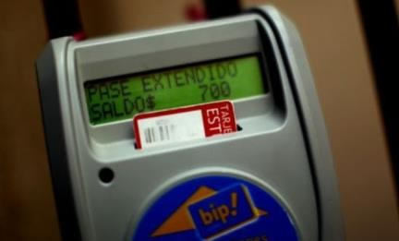
Importante: la revalidación tecnológica es factible de realizarla una vez el alumno esté actualizado en el sistema TNE y sólo a parir del 15 de abril hasta el 31 de mayo 2021, de no realizar este proceso en el periodo señalado, implica que a partir del 1 de junio se cobrará pasaje adulto. Como se ha señalado de forma automática para colegios públicos y subvencionados y debe ser actualizada de forma manual en caso de colegios
- Revalidación pegada de sello holográfico 2021, se debe realizar en oficinas TNE y en módulos que estarán disponibles en comunas rurales donde se utilice transporte
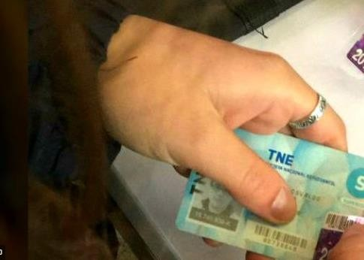
interurbano, estos módulos serán instalado en cuanto se levante las medidas de cuarentena.

TUTORIAL CAPTURADOR FOTOGRÁFICO JUNAEB PARA LA OBTENCIÓN DE LA TARJETA TNE DISPONIBLE EN HTTPS://WWW.TNE.CL/

El capturador está disponible en la página www.tne.cl en el enlace Tómate la foto o directamente en el enlace https://tomatelafoto.tne.cl o en el banner “Sácate todas las fotos que quieras, y la mejor la usas para tu TNE”.
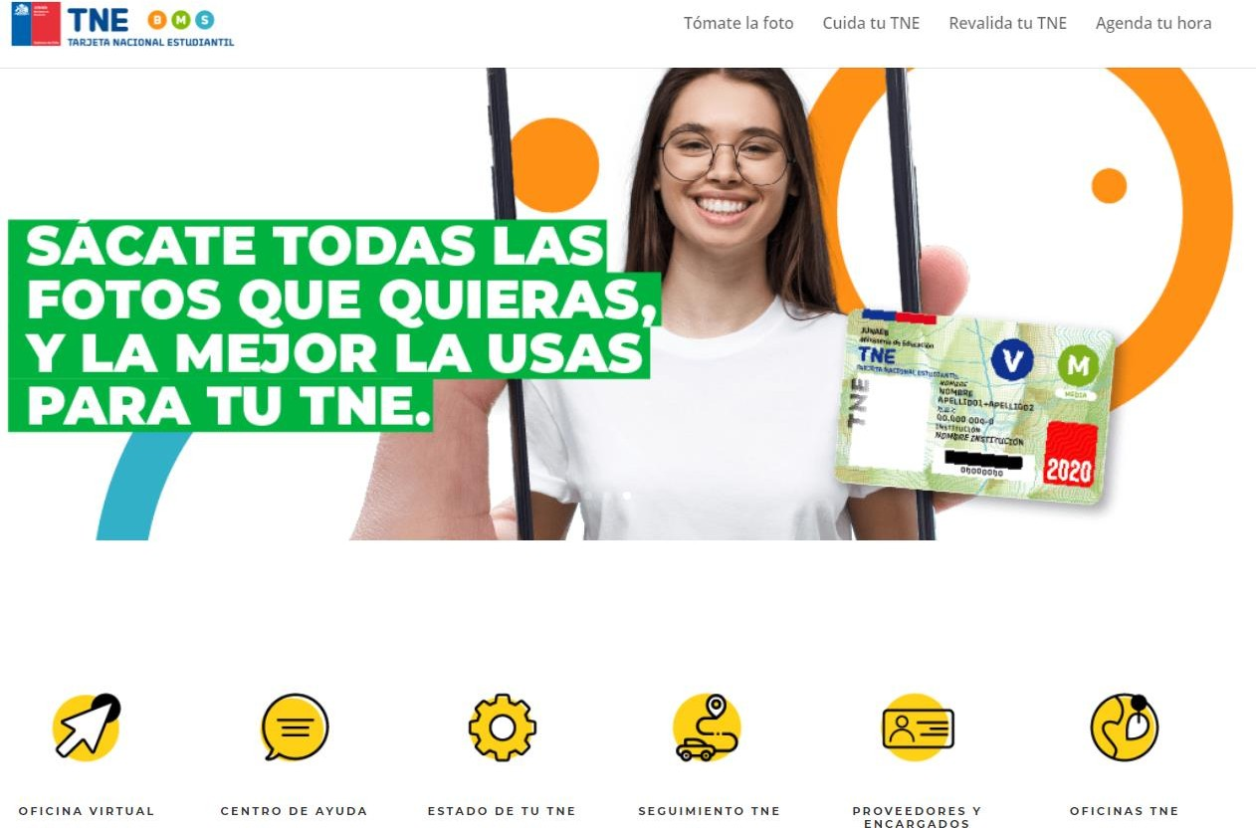
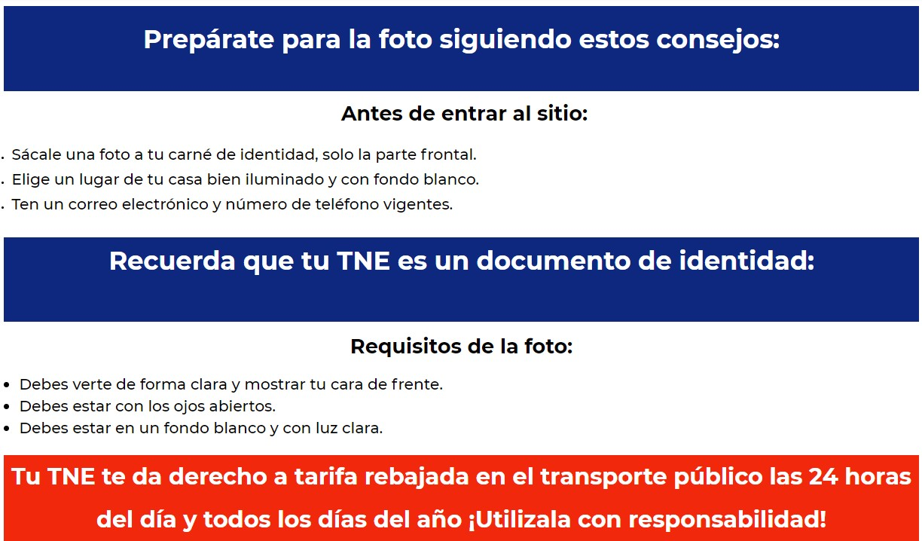

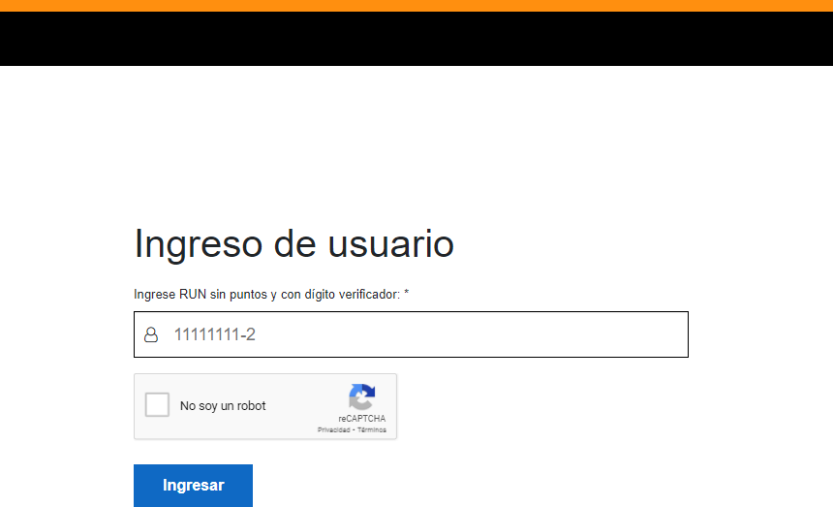
Ingresar a la plataforma web con el RUN de del alumno o alumna que solicitará el pase escolar TNE y marcar el cuadro No soy un robot e Ingresar.
Adjuntar la cedula de identidad del alumno o alumna en el icono +Adjunta CI. La imagen debe estar en formato JPG.
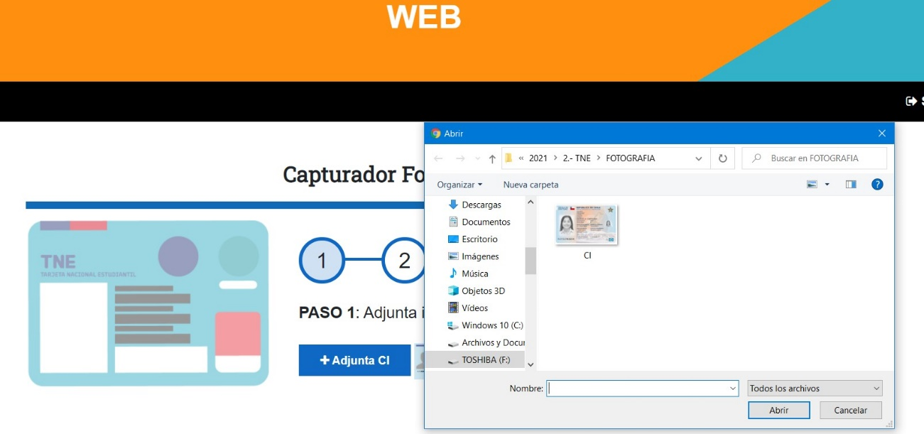
Esperar la carga de la imagen que marque al 100% y luego doble click en el icono siguiente
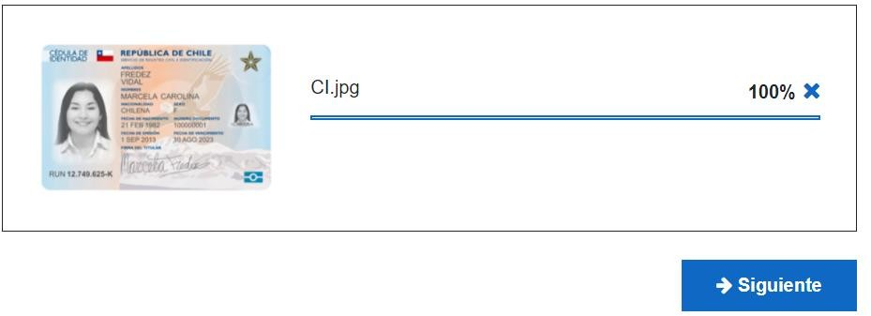
Ingresar Correo electrónico valido y número teléfono vigente
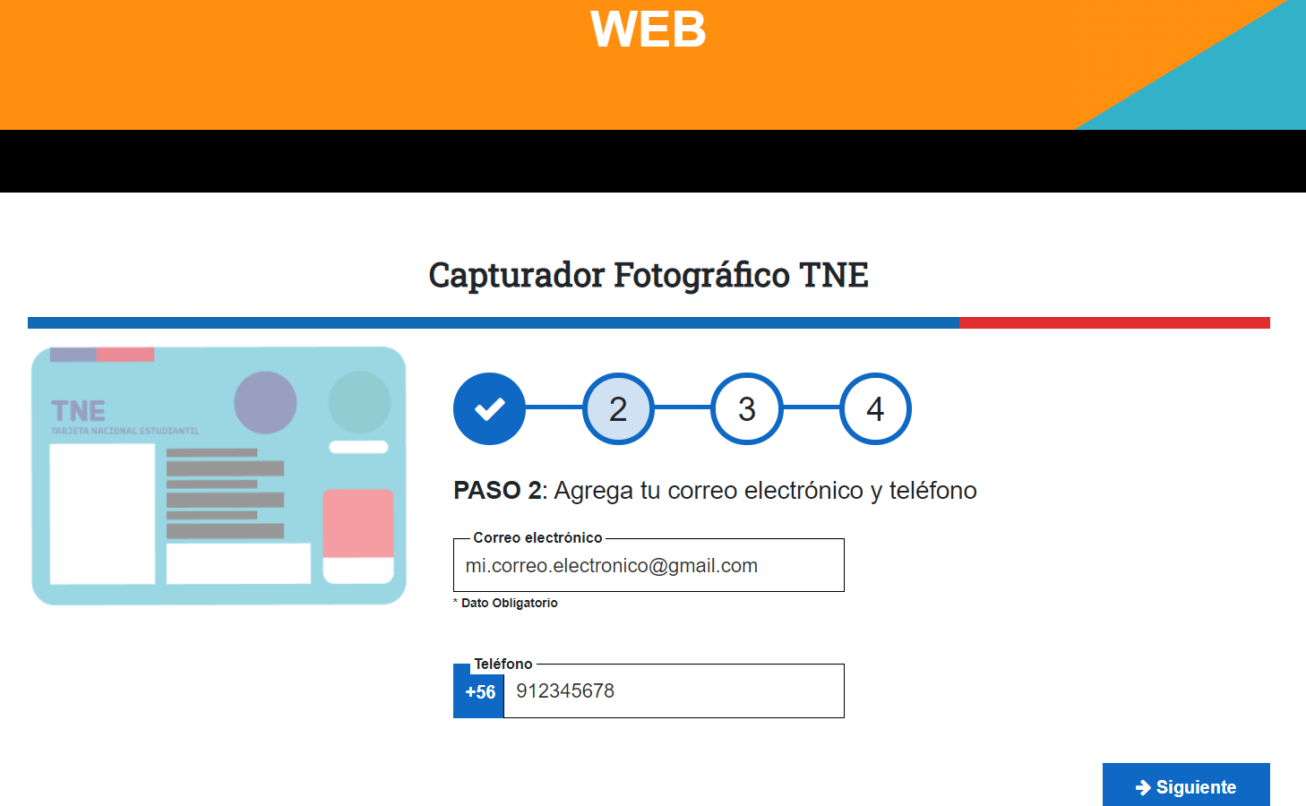
La captura fotográfica utiliza la cámara web del dispositivo tecnológico utilizado para ingresar a la plataforma (celular o notebook o PC con cámara web). La foto debe ser tomada en fondo blanco y debe ser tipo carné, como se muestra en el ejemplo a continuación. Puede tomarse todas las fotos que quieran y dejar la mejor. La foto es revisada y de no cumplir con el estándar requerido se rechazará.
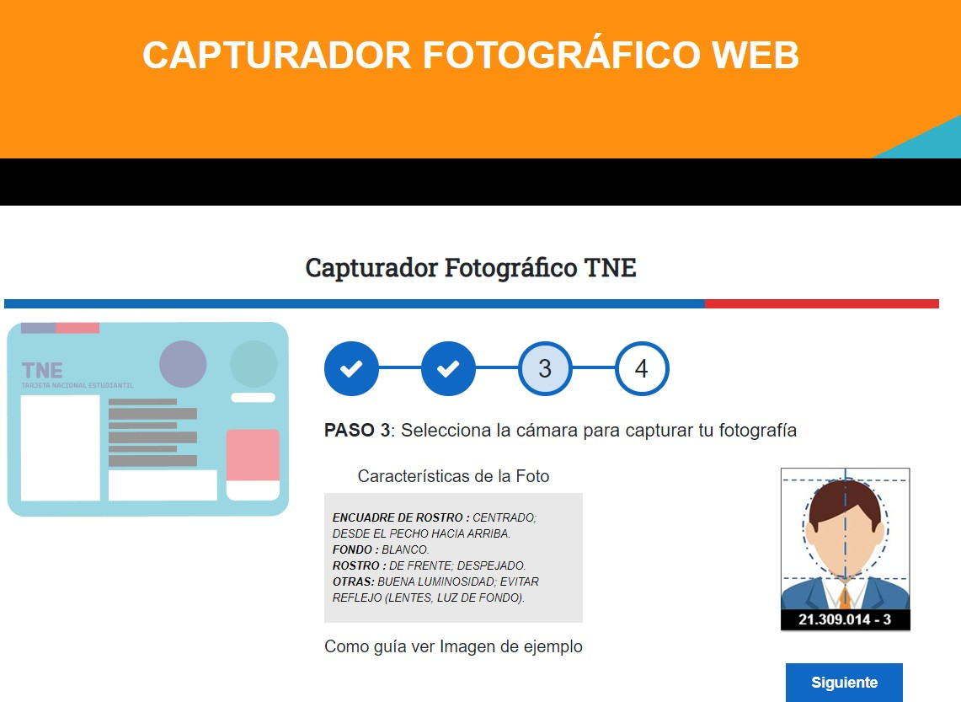

Para complementar hemos preparado también un video tutorial en Youtube para apoyar el uso del Capturador On Line TNE, agradecemos compartir con sus estudiantes. https://youtu.be/QK0V1qSJ0YY

